Руководство пользователя к программе обработки базы данных ракет носителей

Авторы:  
Животов Глеб

Миронюк Даниил

Игуменова Марта

Оглавление

Руководство пользователя к программе обработки базы данных ракет носителей 1

1. Описание решаемой задачи 3

2. Описание входных данных 3

3. Описание интерфейса программы 3

3.1 Начало работы с программой 3

3.2 Редактирование существующей записи 4

3.3 Добавление новой записи 6

3.4 Удаление записи 7

3.5 Сохранение базы в двоичный файл 9

3.6 Поиск записей со значением меньше заданного 9

3.7 Поиск записей со значением больше заданного 11

3.8 Поиск записей со значениями в диапазоне 11

3.9 Поиск записей по имени 12

4. Описание подкаталогов 12

5. Требуемые пакеты и библиотеки 12

6. Технические требования 13

1. Описание решаемой задачи

Разработанная на языке Python программа позволяет исследовать такую предметную область, как ракеты-носители. В рамках функционала программы рассматривается возможность выборки ракет-носителей по имени, по определённым числовым значениям, расчёт дисперсии, отклонений и запись найденных значений в файл.

Задачи, которые решает созданная программа:

* Загрузка базы данных из двоичного файла в программу
* Отображение загруженных данных на экране
* Добавление новых записей
* Удаление записей
* Редактирование существующих записей
* Выборка записей по названию ракеты-носителя
* Выборка записей по числовым значениям больше, меньше, в заданном диапазоне
* Расчёт дисперсии и отклонений количественных полей обнаруженной выборки
* Запись выборки, средних значений количественных полей, дисперсии, отклонений в текстовый файл
* Обновление существующего двоичного файла

2. Описание входных данных

Работа программы строится на обработке двоичного файла, содержащего следующие значения:

* Название ракеты-носителя
* Год первого запуска
* Название страны, объединения стран-разработчиков ракеты-носителя
* Масса собственно ракеты носителя(тонны)
* Полезная масса, выводимая ракетой на орбиту(кг.)
* Количество ступеней

Так же в качестве входных данных используется файл формата «.txt», содержащий настройки цвета интерфейса и шрифта.

3. Описание интерфейса программы

3.1 Начало работы с программой

Программа запускается с помощью основного скрипта «BD04.py». При запуске пользователя встречает основное окно программы:

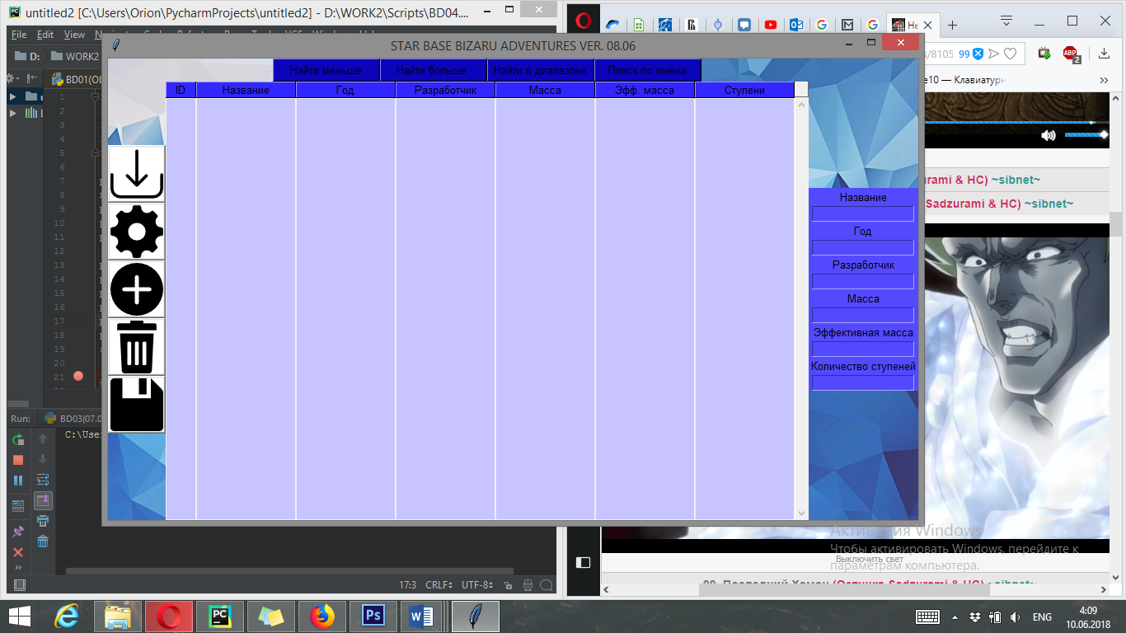

Для загрузки, отображения и дальнейшей работы необходимо загрузить базу данных в программу путём нажатия следующей кнопки:



После нажатия данные автоматически будут загружены из подготовленного файла в оперативную память и отображены в интерфейсе:

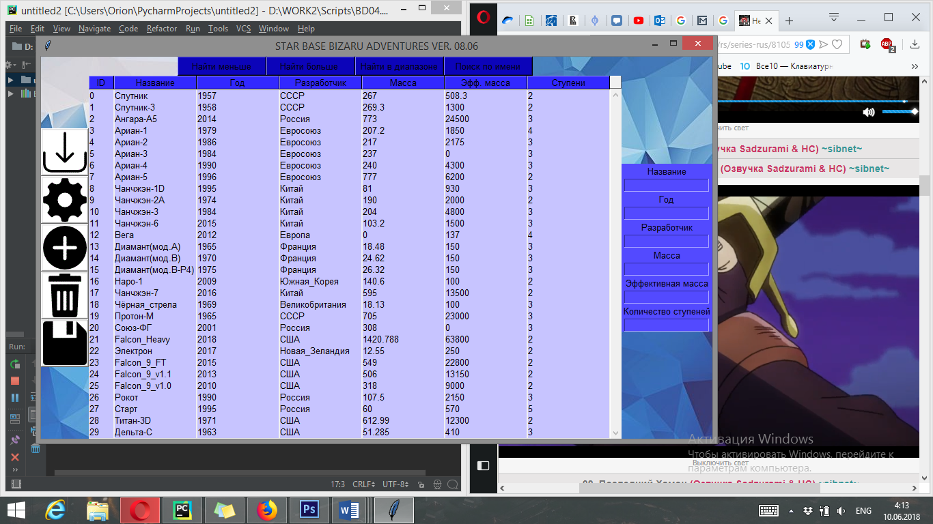

3.2 Редактирование существующей записи

Необходимо выбрать запись для редактирования путём нажатия левой кнопки мыши на необходимую запись. Активная запись выделится синим:

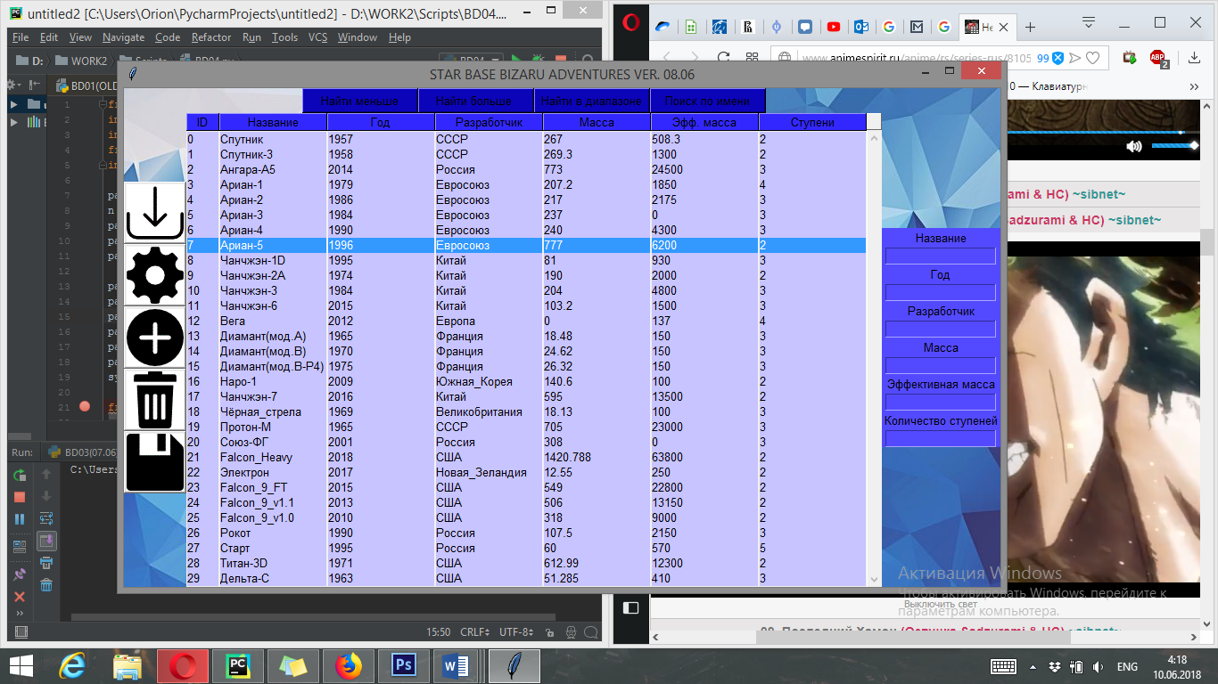

Далее необходимо ввести новые данные в поля, расположенные справа:

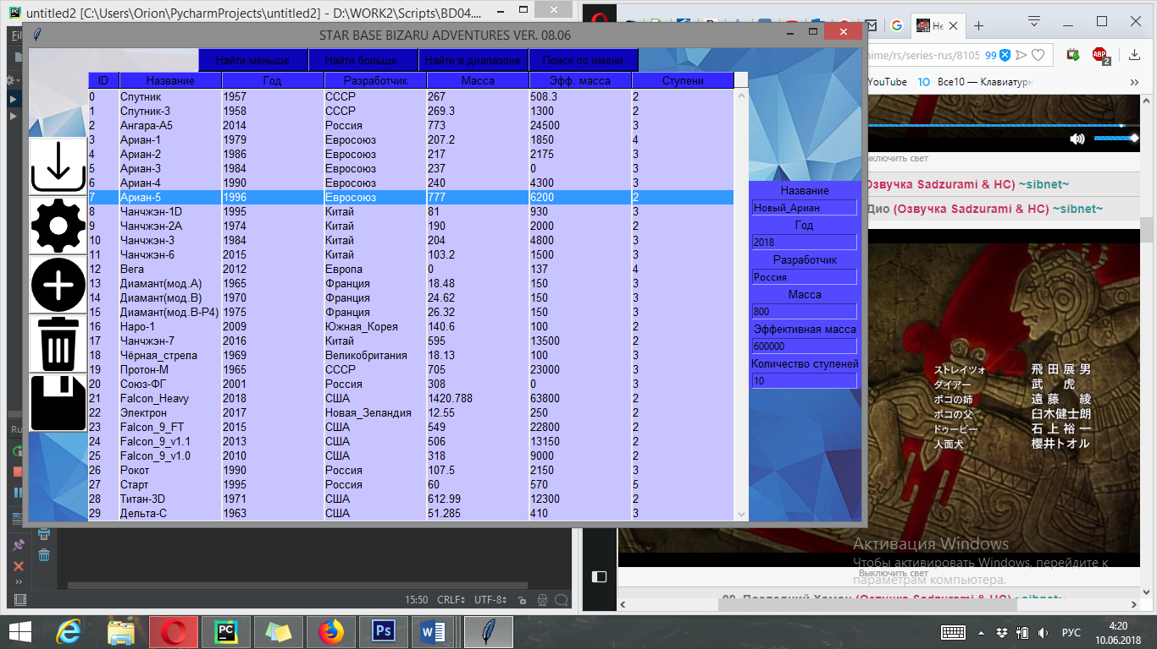

Для внесения изменений необходимо нажать кнопку редактирования записи:



Если выполнены предыдущие шаги, редактирование произойдёт без ошибок:

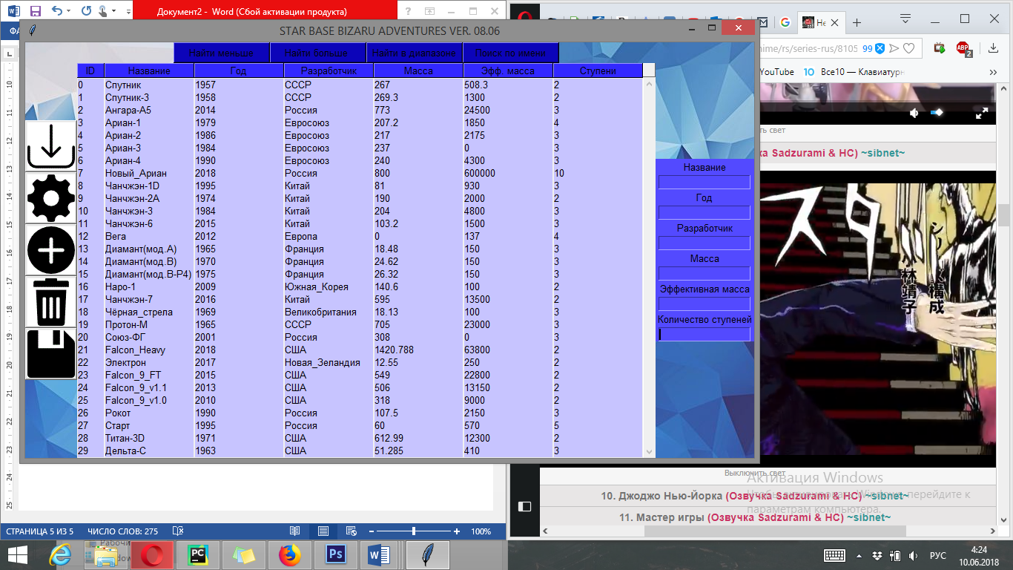

Если не было произведено выделение программа выдаст ошибку:

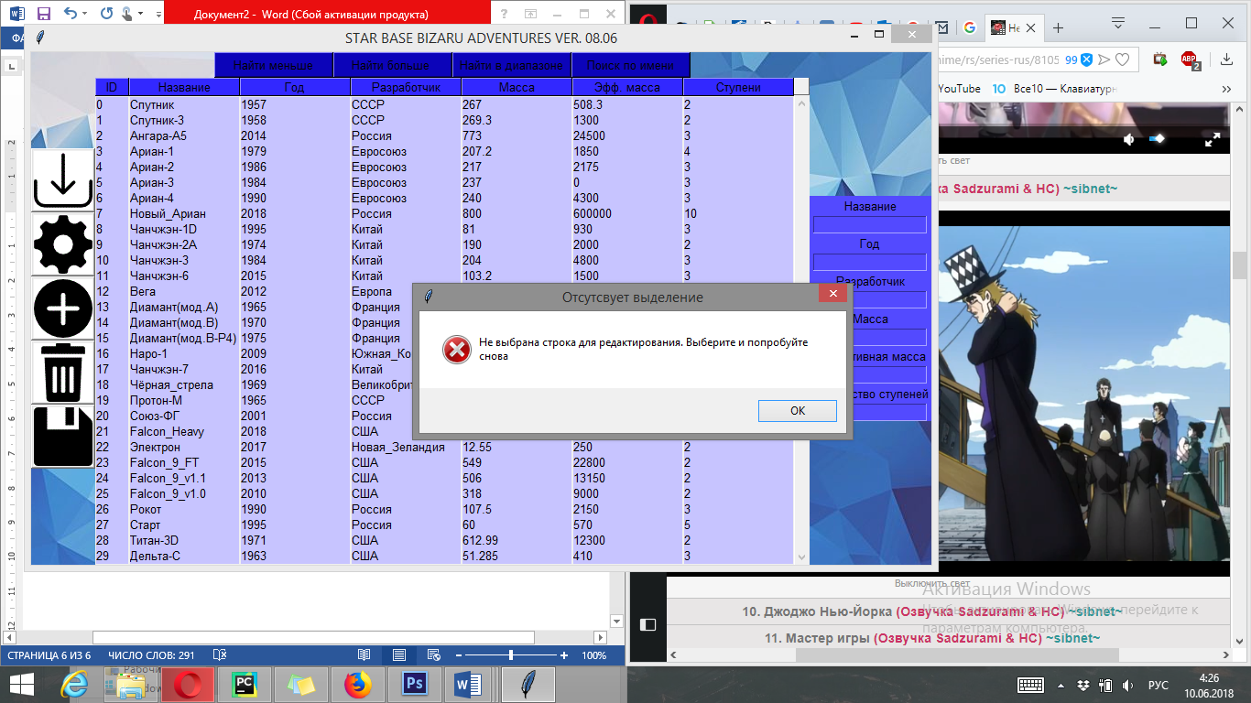

Если не были заполнены поля программа так же выдаст ошибку:

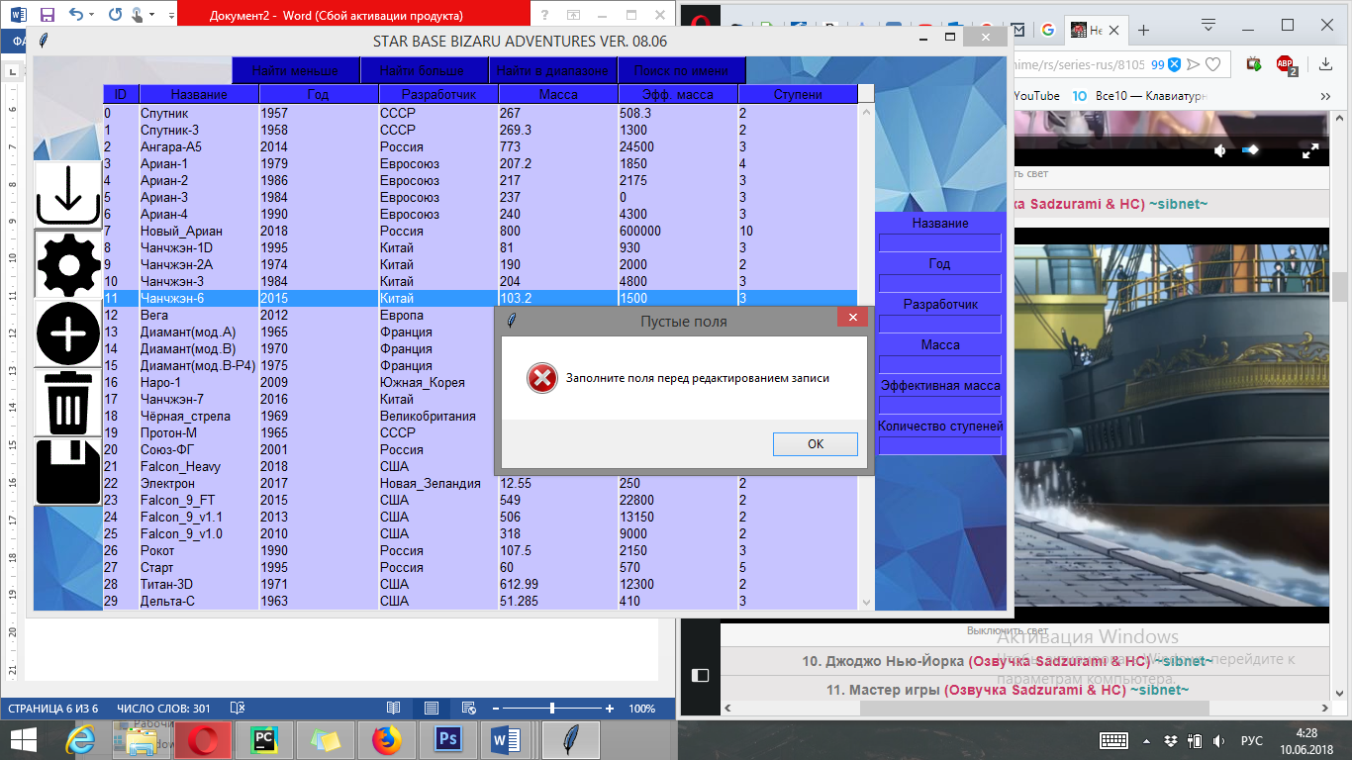

3.3 Добавление новой записи

Для добавления новой записи необходимо заполнить поля в правой части интерфейса:

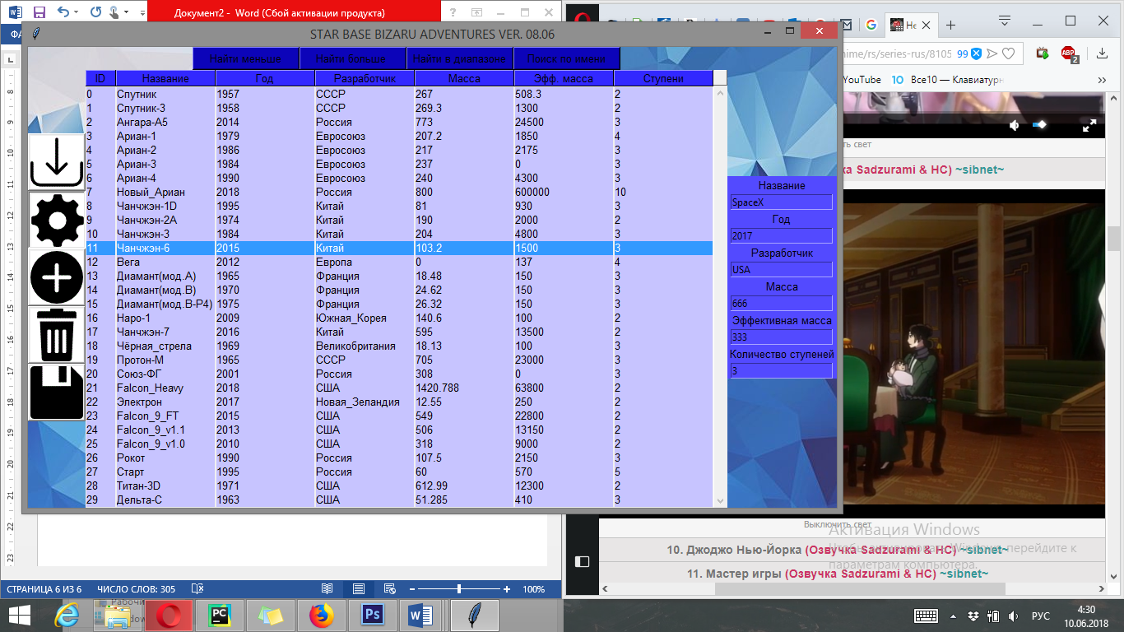

Далее необходимо нажать кнопку добавления новой записи:



Если предыдущие пункты выполнены, новая запись будет добавлена:

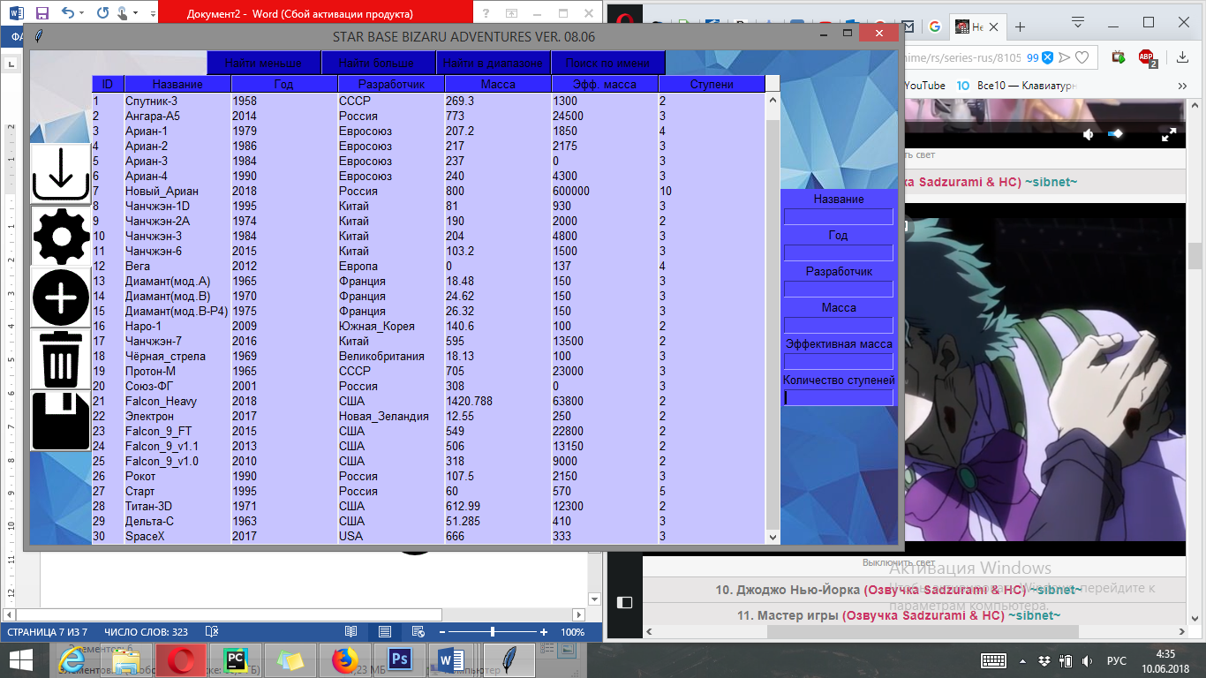

Если не были заполнены поля, программа выдаст ошибку:

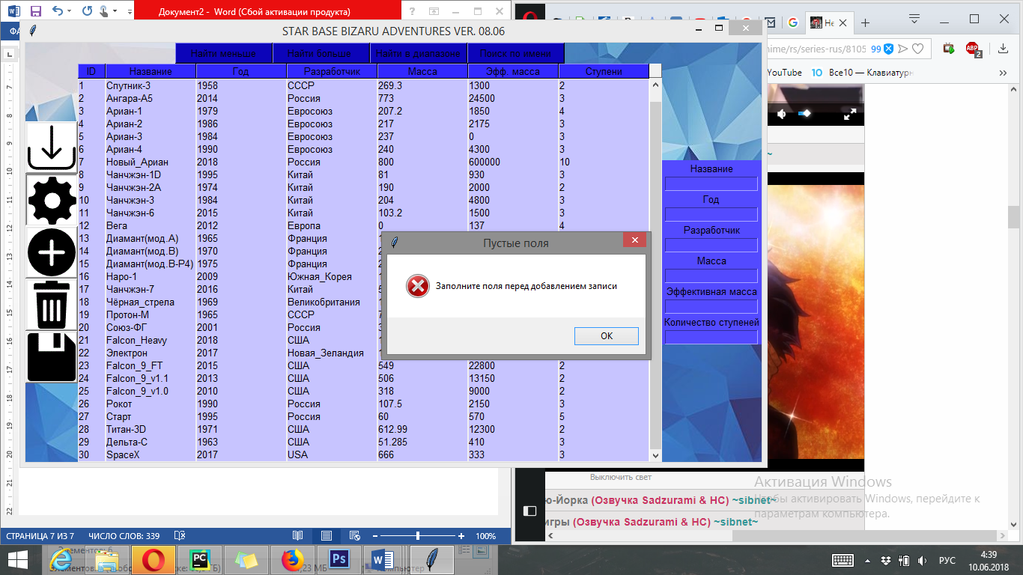

3.4 Удаление записи

Для удаления записи необходимо выделить необходимую запись нажатием левой кнопки мыши:

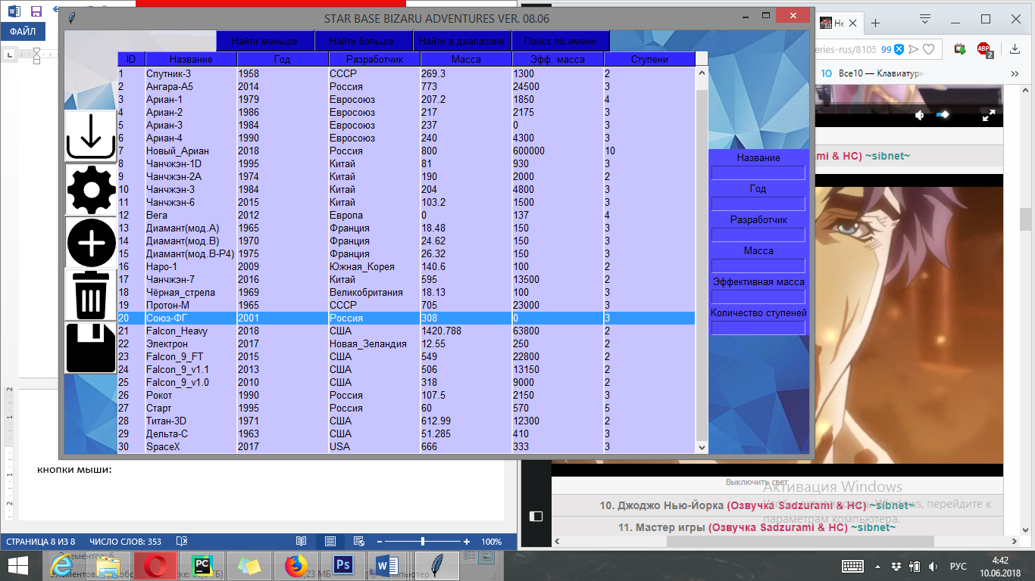

Далее необходимо нажать кнопку удаления записи:



Если выделение было сделано, запись будет удалена:

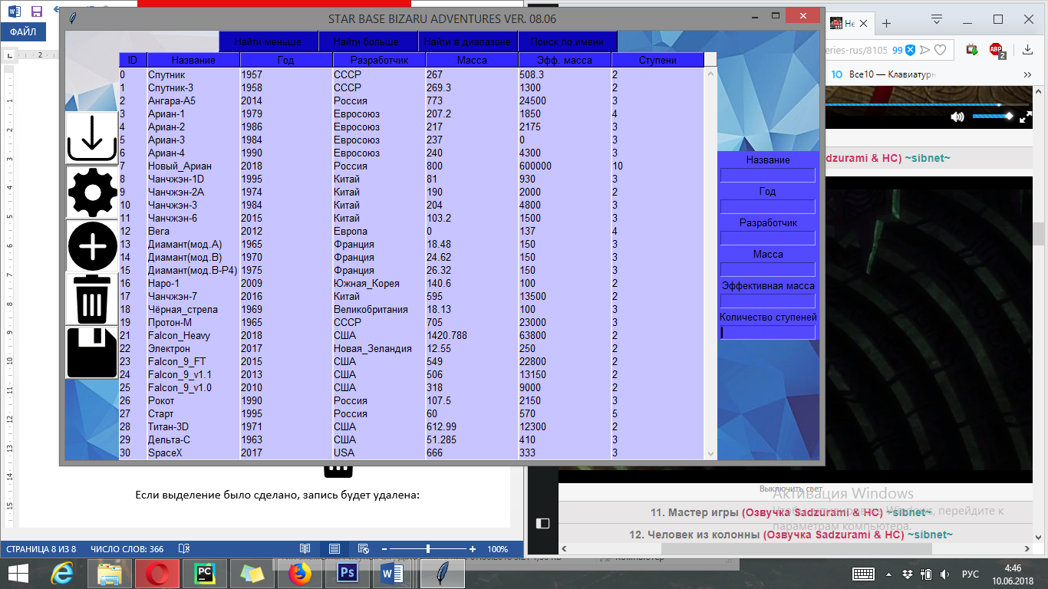

Если запись не была выделена, программа выдаст ошибку:

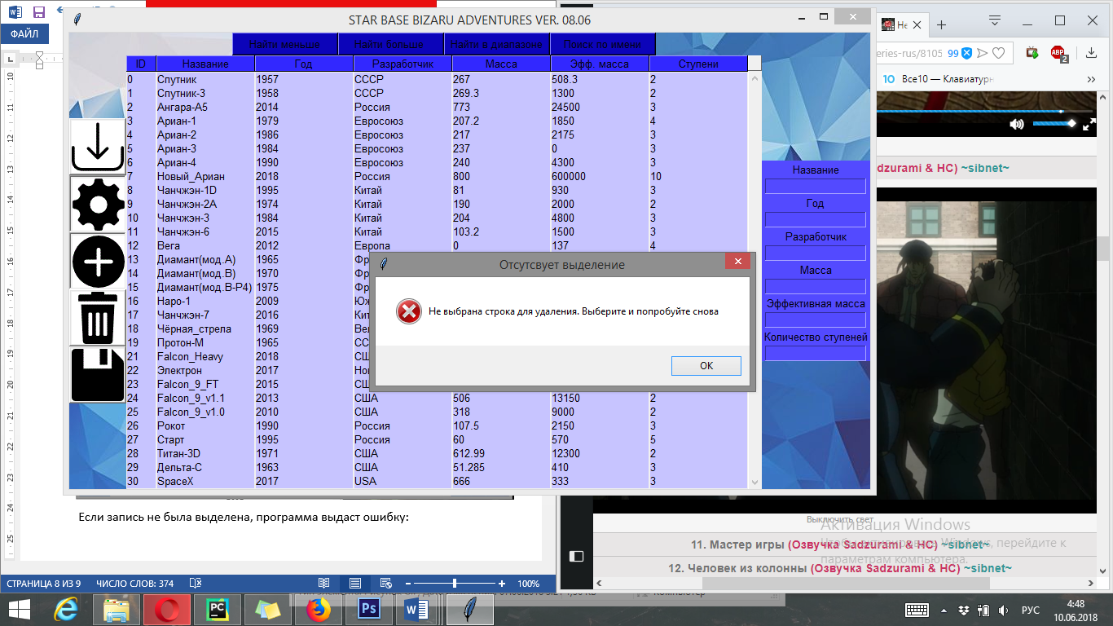

3.5 Сохранение базы в двоичный файл

Для сохранения необходимо нажать кнопку сохранения:



Появится диалоговое окно, подтверждающее сохранение файла.

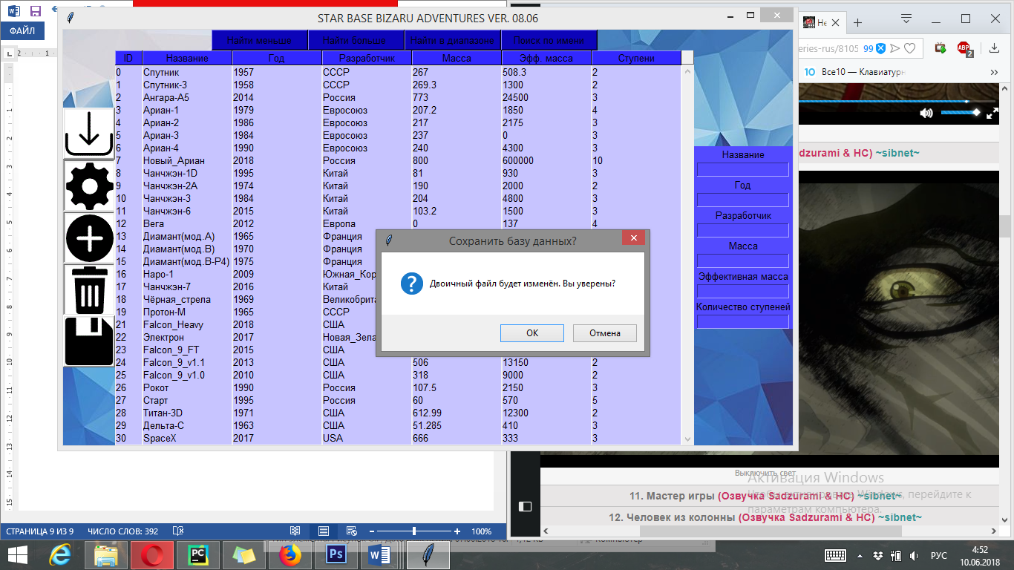

При нажатии кнопки «ОК» база будет сохранена, а двоичный файл безвозвратно изменён.

3.6 Поиск записей со значением меньше заданного

Для начала необходимо нажать кнопку «Найти меньше»:

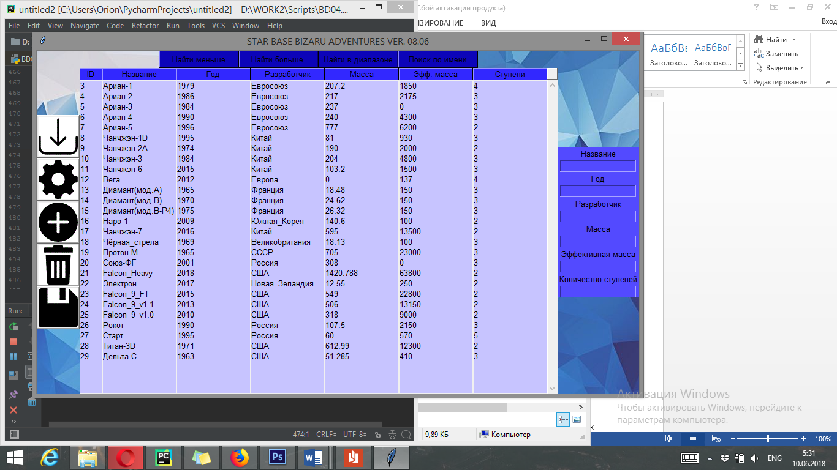

В появившемся окне путём нажатия на левую кнопку выбрать необходимый параметр и в поле посередине ввести значение:

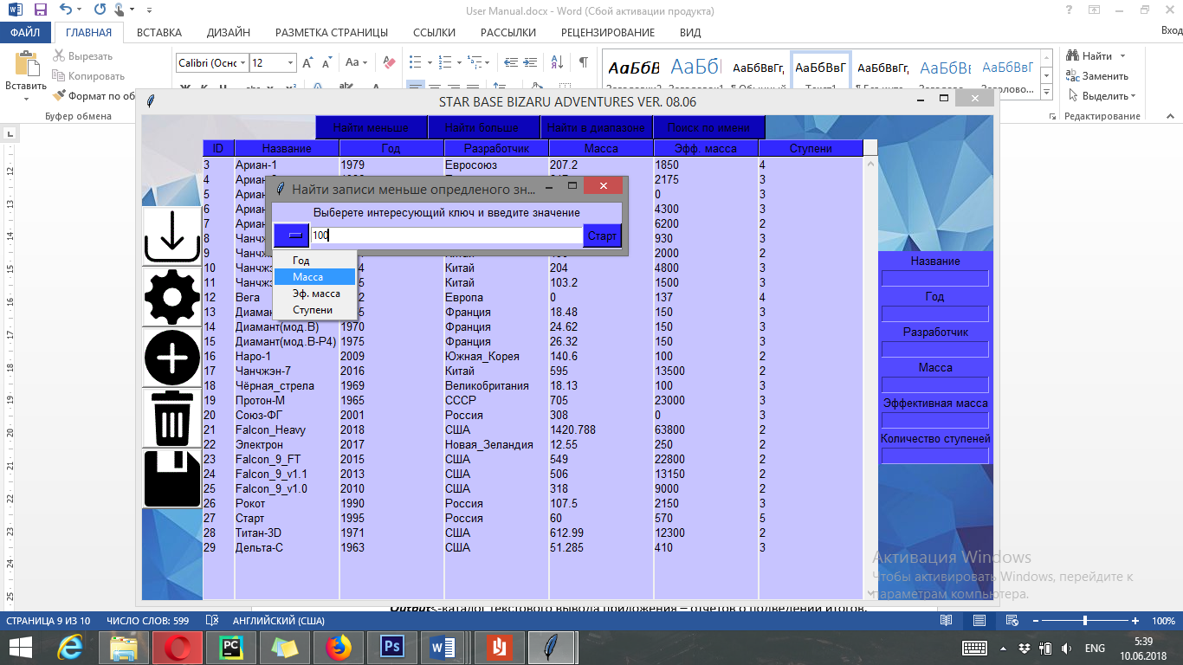

Затем нажать кнопку «Старт». Появится к окно, отображающее найденную выборку:

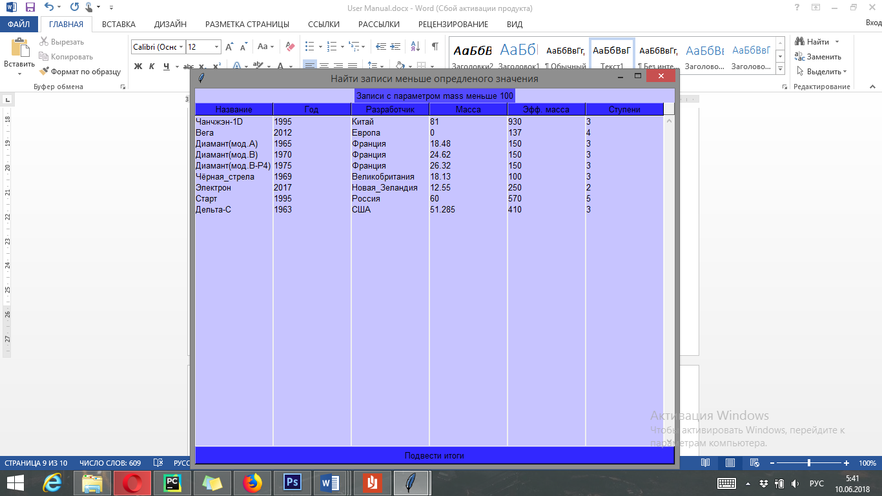

Для проведения расчётов и вывода в файл необходимо нажать кнопку «Подвести итоги». В появившемся окне ввести название файла для сохранения и нажать «Сохранить файл». Готовый файл появится в папке «Output»:

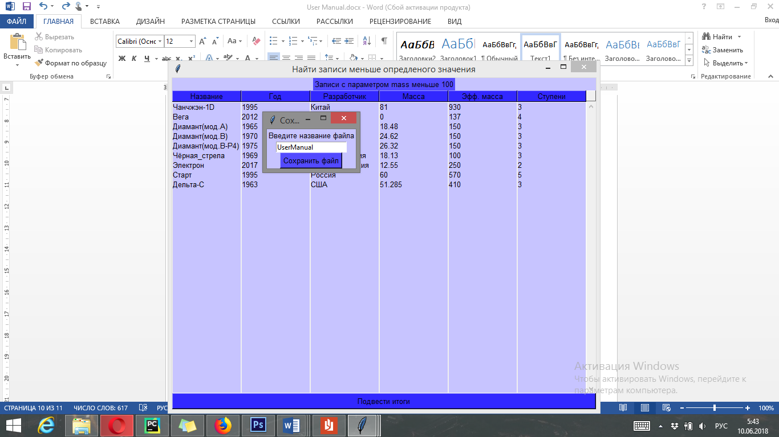

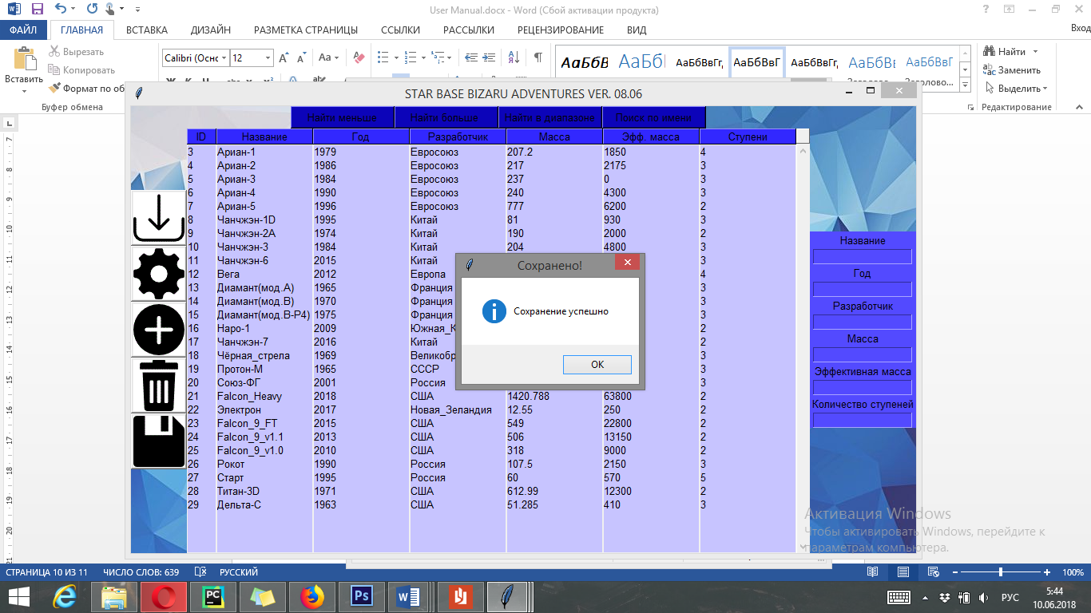

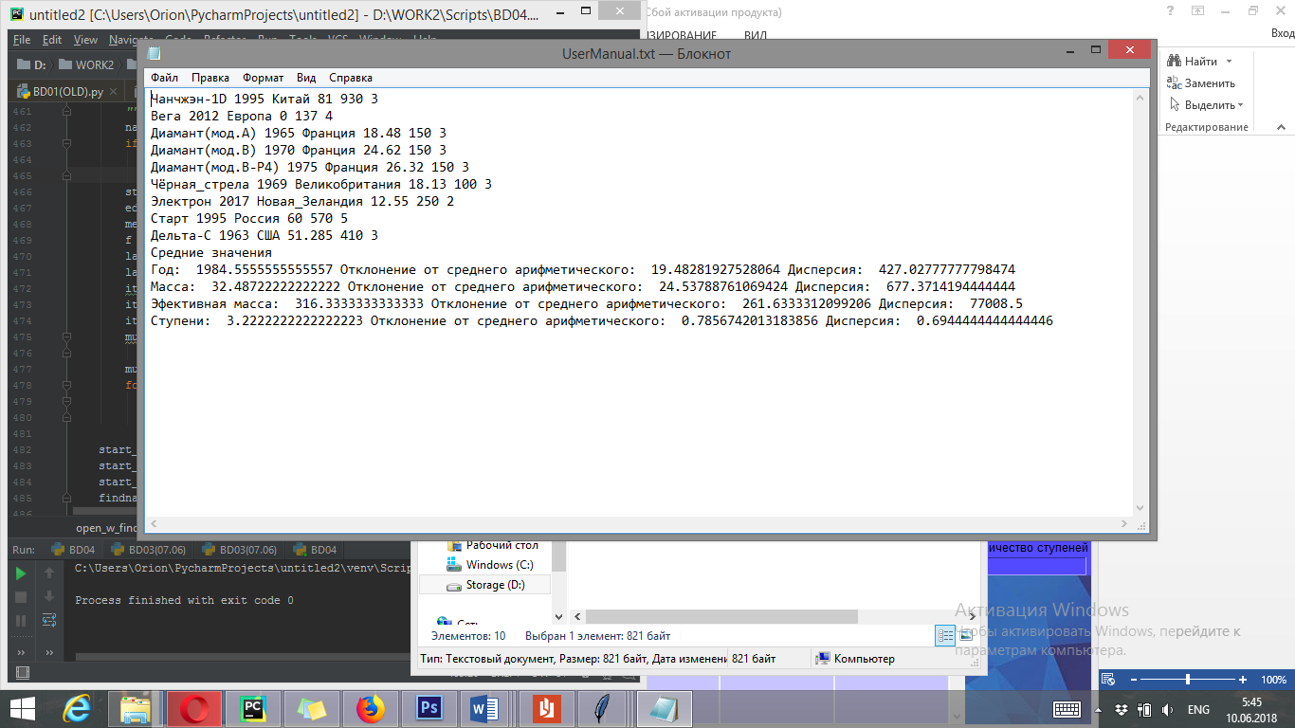

3.7 Поиск записей со значением больше заданного

Необходимо нажать кнопку «Найти больше»

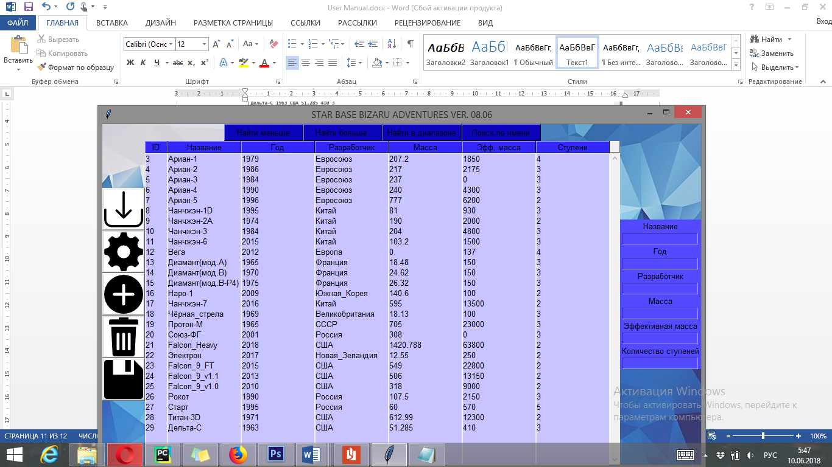

Дальнейшие действия аналогичны описанным в п. 3.6.

3.8 Поиск записей со значениями в диапазоне

Необходимо нажать кнопку «Найти в диапазоне»

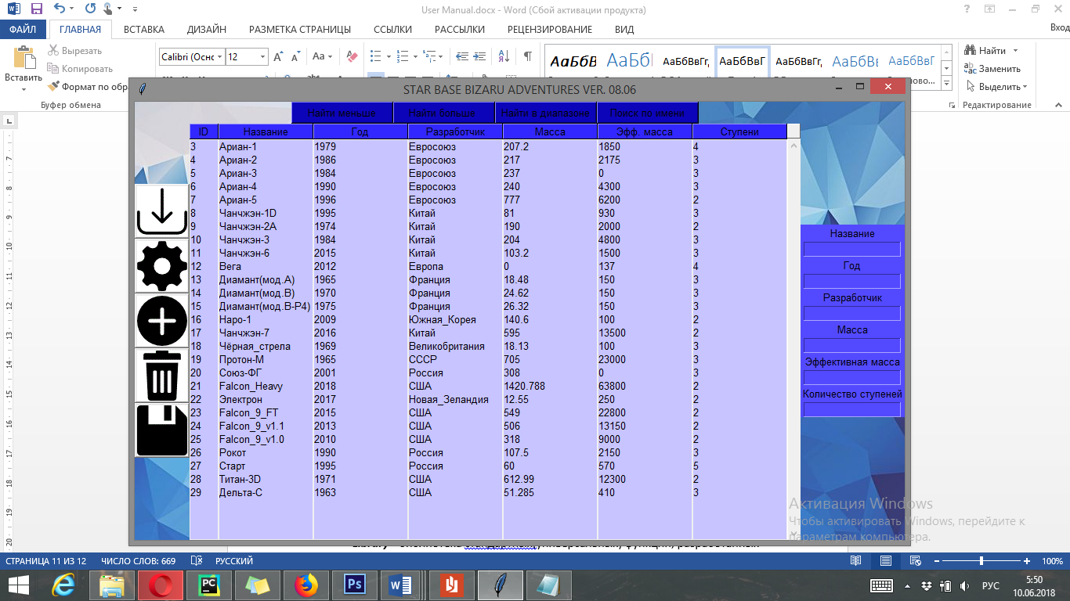

В появившемся окне вести значения в поля «От» и «До», выбрать из списка необходимый параметр и нажать кнопку «Старт».

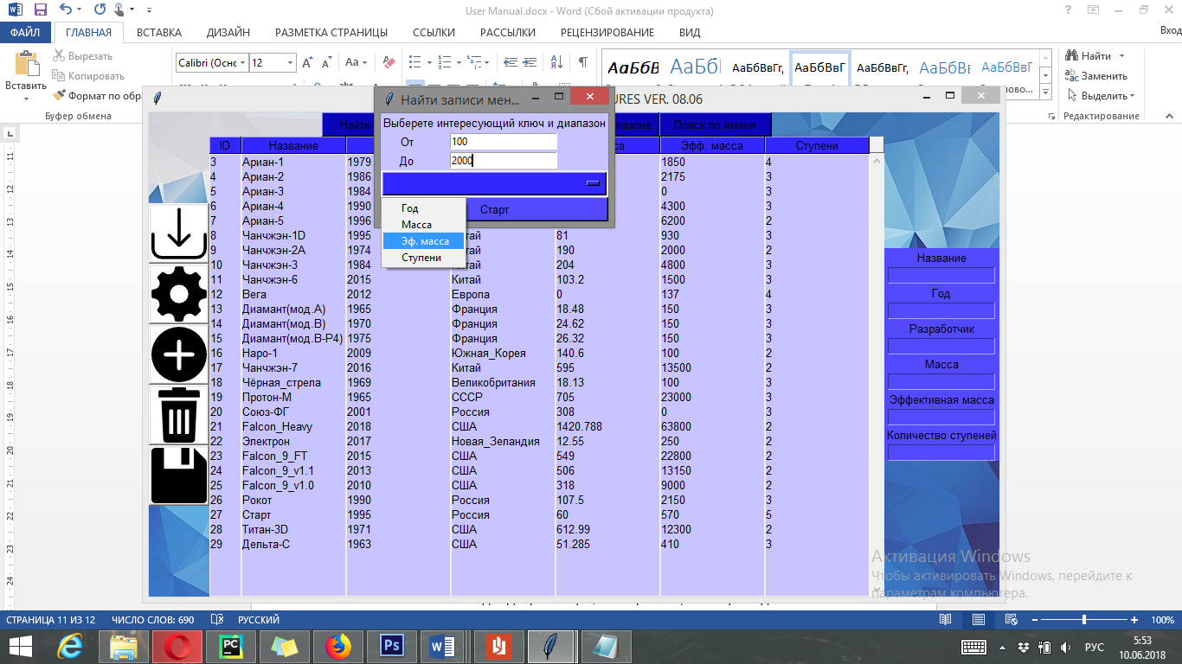

Дальнейшие действия аналогичны действиям из пункта 3.6

3.9 Поиск записей по имени

Необходимо нажать кнопку «Поиск по имени»

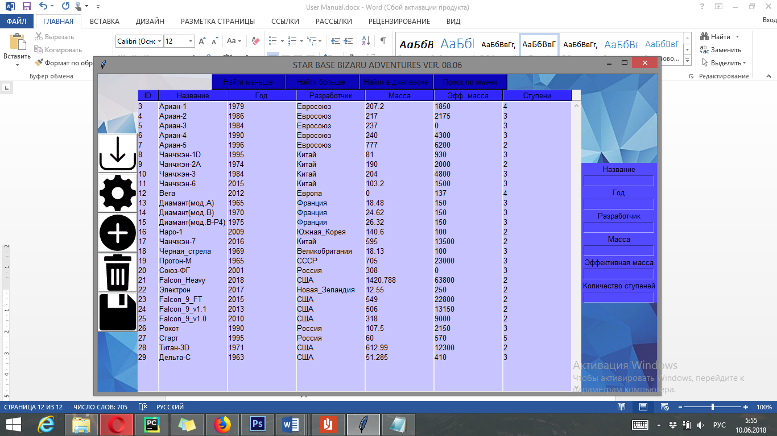

В появившемся окне ввести в поле искомое название и нажать кнопку «Старт»:

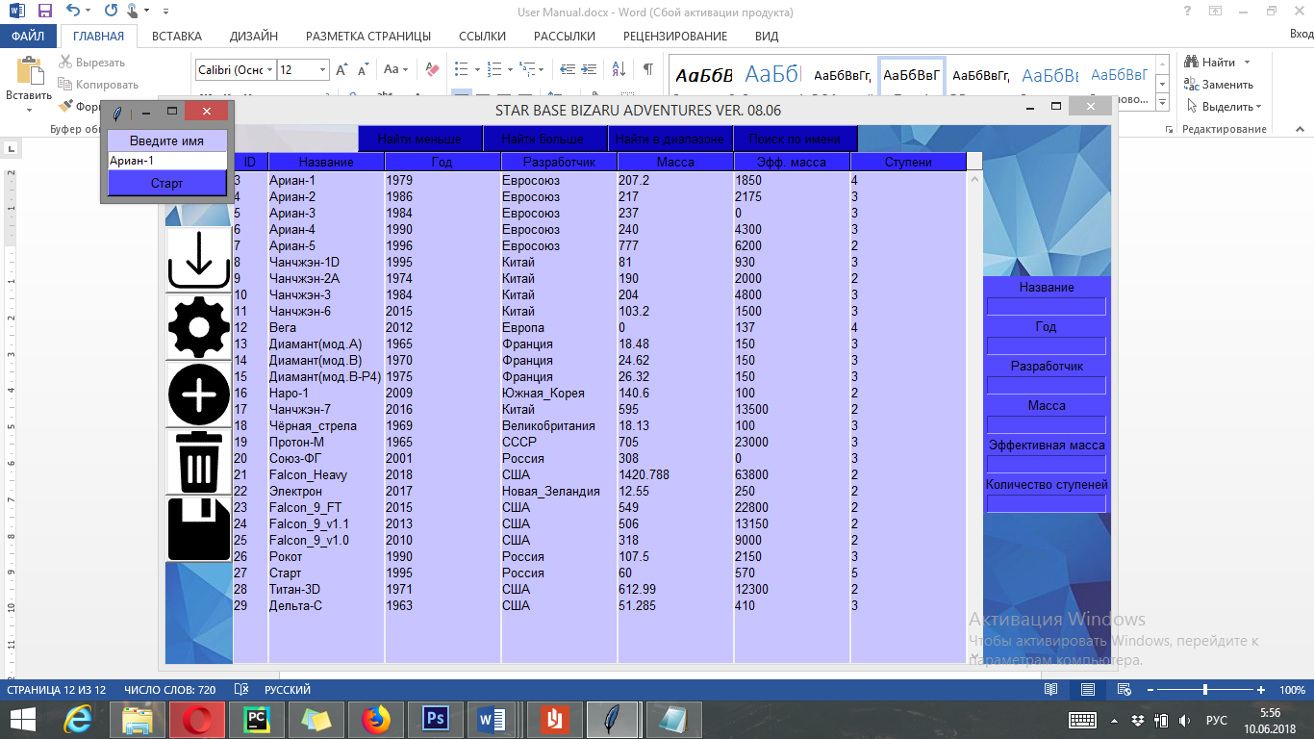

Дальнейшие действия аналогичный действиям в пункте 3.6

4. Описание подкаталогов

***Work***<-основной каталог

***Data***<-база данных

***Graphics***<-графические элементы приложения

***Library***<-библиотека стандартных(универсальных) функций, разработанных бригадой, которые могут использоваться для создания других приложений

***Notes***<-Каталог для документации, в нём размещаются Руководства пользователя и разработчика

***Output***<-каталог текстового вывода приложения – отчётов о подведении итогов.

***Scripts***<-Каталог для хранения специализированных программных блоков, в частности файла с определением параметров приложения, файла с основным скриптом приложения.

5. Требуемые пакеты и библиотеки

tkinter – построение интерфейса

messagebox – подмодуль модуля tkinter отвечающий за вывод сообщений

pickle – работа с двоичными файлами

os, sys – работа с путями к файлам и модулям

ourmodule – базовые функции работы с базой данных

6. Технические требования

32 или 64 битная ОС, на которую возможна установка Python3(https://www.python.org)